**ओ३म्**

**“माता के समान हितकारी गाय की रक्षा करना**

**मनुष्य मात्र का परम कर्तव्य व धर्म”**

**-मनमोहन कुमार आर्य, देहरादून।**

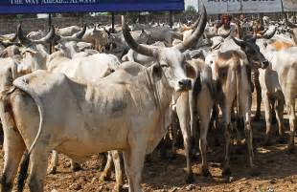संसार के जितने भी देश है या यह कहिये कि पृथिवी तल पर जहां-जहां भी मनुष्य है, वहां-वहां गाय भी विद्यमान है। यह व्यवस्था ईश्वर ने मनुष्यों के हितों को देखकर की है। यदि उसे मनुष्य का हित करना अभीष्ट न होता तो ईश्वर गाय को बनाता ही नहीं। मनुष्यों को अपने हित व स्वार्थपूर्ति के लिए गाय की आवश्यकता है, गाय को मनुष्यों की आवश्यकता नहीं है। बिना गाय के मनुष्य का जीवन जल व वायु रहित जीवन के समान होता। गाय एक पालतू पशु है। यदि हम संसार के सभी पशुओं की गणना कर उनसे मनुष्य जीवन को होने वाले लाभों की दृष्टि से तुलना करें तो यह पायेंगे कि सभी पशुओं में गाय ही ऐसा प्राणी है जो मनुष्य के जीवन को चलाने, बढ़ाने, बुद्धि को तीव्र व सूक्ष्म बनाने तथा रोगों से दूर रखने में सर्वाधिक महत्वपूर्ण भूमिका निभाती है। इस दृष्टि से अन्य पशुओं का योगदान गौण है। मां के दूध की तरह गोमाता का दूघ भी मनुष्यों के लिए पूर्ण आहार होता है। बच्चा हो या युवा अथवा वृद्ध, गाय का दूध सभी आयु वर्ग के लोगों के लिए उपयोगी, क्षुधा को दूर करने वाला, स्वास्थ्यवर्धक, बलवर्धक, आरोग्यकारक, आयुवर्धक, बुद्धिबल विस्तारक, मनुष्य, समाज व राष्ट्र की अर्थव्यवस्था को सुदृण करने वाला आदि अनेकानेक गुणों से युक्त है। यदि संसार में गाय न होती तो हमें लगता है कि संसार में मनुष्य भी न होता कारण कि तब कृषि के लिए बैल व खाद कहा से मिलते? मनुष्य व गाय, दोनो एक दूसरे पर आश्रित हैं। गाय के इन्हीं गुणों के कारण वेदों में गोरक्षा पर पर्याप्त शिक्षायें, विचार व ज्ञानयुक्त कथन मिलते हैं। वेद गो को विश्व की माता बताने के साथ इसे विश्व की नाभि भी घोषित करते हैं। गो-हत्यारों के लिए मृत्यु दण्ड का प्राविधान करते हैं। यह व्यवस्था ईश्वर की, वेद ईश्वरीय ज्ञान होने के कारण, है न की अल्पज्ञ व मलिन बुद्धि के मनुष्यों की। आश्चर्य होता है कि कोई विवेकशील व अल्पज्ञानी मनुष्य ऐसे उपयोगी पशु की हिंसा की वकालत व उसके मांस को भक्ष्य मानने की मूर्खता भी कर सकता है? फिर यह है इसलिए संसार का इससे बड़ा आश्चर्य और कुछ नहीं हो सकता। अपवित्र बुद्धि के लोगों में ही गोहत्या एव उसके मांस के भक्षण की इच्छा हो सकती है। जो भी गाय का मांस खाता है वह ईश्वर व मनुष्य की जीवात्मा के स्वरूप व कर्मफल विधान से पूरी तरह अनभिज्ञ है और यह अनभिज्ञता उसे मूर्ख व अज्ञानी सिद्ध करती है।

वैदिक धर्म में चेतन देवताओं में, ईश्वर के बाद, माता का स्थान आता है। ऐसा क्यों है व इसके पीछे क्या रहस्य वा तर्क हैं? माता बच्चे की जीवात्मा को अपने गर्भ में रखकर उसके शरीर के निर्माण में सहायक होती है और उसे जन्म देने के साथ उसका लालन व पालन भी करती है। यह कार्य किसी सन्तान के प्रति केवल जन्मदात्री मां ही करती है, अतः माता का स्थान किसी भी सन्तान के लिए सर्वोपरि होता है। गाय गोदुग्ध, गोमूत्र व गोबर प्रदान करती है। गोदुग्ध से दही, घृत, मक्खन, मट्ठा, पनीर, खीर, स्वादिष्ट व्यंजन व मिठाईयां आदि अनेक पदार्थ बनते हैं जो मनुष्य के लिए स्वास्थ्यवर्धक होने के साथ उसकी क्षुधा वा भूख को मिटाते हैं। गोदुग्ध का स्थान अन्न के समान व उससे भी ऊपर है, कारण यह है कि गोदुग्ध पूर्ण आहार है जबकि अलग-अलग अन्न में अपने-अपने विशिष्ट गुण होते हैं और उसे स्वतन्त्र वा अकेले न खाकर अन्य पदार्थों घृत, तेल, नमक, मिर्च, मसाले आदि मिलाकर व उन्हें रसोईघर में पकाकर सेवन किया जाता है जिसके लिए रसोई के नाना प्रकार के सामानों चूल्हे, ईधन, बर्तनों आदि की आवश्यकता होती है। गोदुग्ध ऐसा पूर्ण आहार है जिसे बिना किसी अन्न व रसोई आदि के सामान की अनुपस्थिति में भी सेवन करके स्वस्थ व बलवान रहा जा सकता है। हमारी माताओं का शरीर जिसमें ईश्वर सन्तान का निर्माण करते हैं, उसे भी जिन खाद्य पदार्थ अर्थात् भोजन की आवश्यकता होती है उसकी पूर्ति भी गोदुग्ध व इससे बने पदार्थों से हो जाती है। इस विषय में यह भी कह सकते हैं कि अन्न व फलों की तुलना में गाय व गोदुग्ध आसानी से बारह महीनों व वर्ष के 365 दिन उपलब्ध होता है। माता व सन्तान के शरीरों व उसके प्रत्येक अंग की रचना में गोदुग्ध का महत्वपूर्ण स्थान है। यदि गोदुग्ध न होता तो माता, पिता, सन्तान व अन्य मनुष्यों के शरीर भी न होते। अतः माता व सन्तान दोनों को जीवन देने का काम गोमाता व उसका दुग्ध करता है। इस दृष्टि से गो एक पशु न होकर हमारी जन्मदायिनी माता के समान व उससे भी कई बातों में कुछ अधिक ही सिद्ध होती है। यही कारण है कि वेदों से लेकर हमारे महाप्रज्ञा के धनी ऋषियों ने गो व गोदुग्ध की महत्ता गाई है और गो को अवध्य कहने के साथ गोहत्यारों के गोहत्या के अधम कृत्य के लिए मनुष्य हत्या के समान पाप मानते हुए उसे मार देने का विधान किया है। यह विधान गोमाता के महत्व की दृष्टि से उचित ही है। यहां यह भी विचारणीय एवं जानने योग्य है कि गाय से हमें उसके बच्चे गाय व बैल भी मिलते हैं। गाय से गोदुग्ध आदि अमृत तुल्य आरोग्य एवं बल वर्धक पदार्थों की प्राप्ति होती है तो बैल हमारे खेतों में हल के द्वारा जुताई व बुआई में सहायक होते हैं जिससे हमें भरपूर अन्न तो मिलता ही है साथ ही कृषि के लिए सर्वोत्तम व बिना मूल्य का खाद बैल का गोबर व मूत्र भी मिलता है जो खाद के साथ कीटनाशक का कार्य भी करता है। यह सब उपलब्धियां बिना मूल्य एक गाय से हमें होती हैं।

ऋषि दयानन्द ने देश में सबसे पहले गोरक्षा का कार्य किया और गोहत्या बन्द करने की मांग की थी। इसके लिए उन्होंने एक आन्दोलन भी किया था और गोहत्या बन्द करने के लिए एक मैमोरैन्डम तैयार किया था जो इंग्लैण्ड की महारानी विक्टोरिया को सम्बोधित था। उनका प्रयास था कि देश के करोड़ों लोगों के हस्ताक्षर कराकर इसे वह महारानी विक्टोरिया को भेजेंगे। कार्य तीव्र गति से चल रहा था। लाखों वा करोड़ो लोगों के हस्ताक्षर करा लिये गये थे और कुछ करने शेष थे। इसी बीच उनके विरोधियों ने विष देकर उनका जीवन समाप्त कर दिया। इससे हानि यह हुई कि गोरक्षा, गोसंवर्धन वा गोहत्या बन्दी का काम बीच में अधूरा ही छूट गया। यह भी बता दें कि गांधी जी भी गोरक्षा के प्रबल समर्थक थे। उनका यंग इण्डिया में गोरक्षा के समर्थन और गोरक्षा के विरुद्ध लिखा गया लेख उपलब्ध है जिसमें उन्होंने गोरक्षा के विरोधियों के प्रति कठोर कार्यवाही का समर्थन किया है। अतः यदि ऋषि दयानन्द कुछ और वर्ष जीवित रहते या गांधी जी जीवित रहे होते तो अनुमान है कि वह देश में गोहत्या तो किसी कीमत पर न होने देते। हम यह भी बता दें कि स्वामी दयानन्द ने अपनी पुस्तक गोकरुणानिधि में गाय से होने वाले आर्थिक लाभों की गणना कर सिद्ध किया है कि गोरक्षा देश की खाद्यान्न सुरक्षा की गारण्टी है। सभी देशवासियों को इसे निष्पक्ष भाव से पढ़ना चाहिये।

संसार में मांसाहार इस लिए भी बढ़ रहा है कि मांसाहार करने वाले लोगों को मांसाहार के सभी पहलुओं व हानियों का ज्ञान नहीं है। जो लोगों पढ़े लिखे व समझदार हैं वह विवेक की कमी, अपनी जीभ के स्वाद व कुछ धार्मिक व अन्य कारणों से इसका प्रचार नहीं करते और न ही आम जनता के सामने सत्य पक्ष को रखते हैं। कई मतों ने इसे अपने धर्म से भी जोड़ रखा है जिसका कारण उनके मतों में इसके पक्ष में कुछ उल्लेख मिलते हैं जो मांसाहार के पोषक हैं। हमारी दृष्टि में उन उल्लेखों को आपद धर्म मानकर मांसाहार को सर्वथा छोड़ देना चाहिये। जब साधारण व अज्ञानी मनुष्यों पर प्राण रक्षा का संकट आ जाये तो उस समय वह अपने जीवन की रक्षा के लिए अभक्ष्य पदार्थ का सेवन कर लेते हैं परन्तु सामान्य स्थिति में जब अन्य भक्ष्य पदार्थ प्रचुर मात्रा में उपलब्ध हों, तब मांसाहार करना रोगों सहित अल्पायु को आमंत्रित करने के साथ कर्मफल सिद्धान्त के अनुसार जन्म-जन्मान्तर में पशुओं के समान जीवन व पीड़ा का भोग कराने वाला होगा। परजन्मों में हमारी स्थिति वैसी ही होगी जैसी की इस जन्म में हमारे निमित्त से अन्य प्राणियों की हुई है। हम समझते हैं कि यदि संसार के सभी लोग ज्ञानी व बुद्धिमान होते और उन्होंने वैदिक धर्म के सिद्धान्तों व उसकी युक्तियों सहित लाभ व हानि को जाना व समझा होता तो वह पवित्र बुद्धि होकर गोहत्या व गोमांसाहार में प्रवृत्त होने का निन्दित कर्म कदापि न करते। हम मांसाहार नहीं करते व हमने जीवन में इसे छोड़ दिया इसका कारण केवल हमारा ज्ञान व विवेक है। यही ज्ञान व विवेक इतर मत-मतान्तरों व लोगों में भी होता तो वह हमारी ही तरह गोरक्षा के समर्थक और गोहत्या व गोमांस के विरोधी होते। यहां भी मत-मतान्तरों की कुछ शिक्षायें व मनुष्यों का अविवेक ही इस समस्या के मूल में ज्ञात होता है।

आर्यसमाज के संस्थापक, वेद और वैदिक साहित्य के द्रष्टा ऋषि दयानन्द ने एक लघु ग्रन्थ **‘गोकरुणानिधि’** की रचना की थी। इसकी गवेषणापूर्ण भूमिका के कुछ अंश यहां प्रस्तुत हैं जो गोरक्षा के महत्व पर प्रकाश डालते हैं। ऋषि दयानन्द लिखते हैं कि ‘वे धर्मात्मा, विद्वान लोग धन्य हैं, जो ईश्वर के गुण-कर्म-स्वभाव, अभिप्राय, सृष्टि-क्रम, प्रत्यक्षादि प्रमाण और आप्तों के आचार से अविरुद्ध चल कर सब संसार को सुख पहुंचाते हैं और शोक है उन पर जो कि इनसे विरुद्ध स्वार्थी, दयाहीन होकर जगत् की हानि करने के लिए वर्तमान हैं। पूजनीय जन वो हैं जो अपनी हानि हो तो भी सबका हित करने में अपना तन, मन, धन सब-कुछ लगाते हैं और तिरस्करणीय वे हैं जो अपने ही लाभ में सन्तुष्ट रहकर अन्य के सुखों का नाश करते हैं। वह आगे लिखते हैं कि सृष्टि में ऐसा कौन मनुष्य होगा जो सुख और दुःख को स्वयं न मानता हो? क्या ऐसा कोई भी मनुष्य है कि जिसके गले को काटे वा रक्षा करें, वह दुःख और सुख को अनुभव न करे? जब सबको लाभ और सुख ही में प्रसन्नता है, तब बिना अपराध किसी प्राणी का प्राण वियोग करके अपना पोषण करना सत्पुरुषों के सामने निन्द्य कर्म क्यों न होवे? सर्वशक्तिमान जगदीश्वर इस सृष्टि में मनुष्यों केी आत्माओं में अपनी दया और न्याय को प्रकाशित करे कि जिससे ये सब दया और न्याययुक्त होकर सर्वदा सर्वोपकारक काम करें और स्वार्थपन से पक्षपातयुक्त होकर कृपापात्र गाय आदि पशुओं का विनाश न करें कि जिससे दुग्ध आदि पदार्थों और खेती आदि क्रिया की सिद्धि से युक्त होकर सब मनुष्य आनन्द में रहें।‘

महर्षि दयानन्द ने एक गाय की एक पीढ़ी से उत्पन्न बछिया और बैलों से होने वाले दुग्ध व अन्न का गणित व अर्थशास्त्र के अनुसार हिसाब लगाया है और सिद्ध किया है कि एक गाय की एक पीढ़ी से 4,10,440 मनुष्यों का पालन एक समय व एक बार के भोजन के रूप में होता है। यदि गाय की उत्तरोतर सन्ततियों पर विचार करें तो गाय से असंख्य मनुष्यों का पालन होता है। गाय का मांसाहार करने से केवल अस्सी मनुष्य एक बार के भोजन के रूप में तृप्त हो सकते हैं। इस पर टिप्पणी करते हुए वह कहते हैं कि ‘देखो ! तुच्छ लाभ के लिए लाखों प्राणियों को मार असंख्य मनुष्यों की हानि करना महापाप क्यों नहीं?’ गाय के ही समान ऋषि दयानन्द ने भैंस, ऊंटनी व बकरी से मिलने वाले दूध व उससे होने वाले भोजन संबंधी आर्थिक लाभ की गणना कर भी इन पशुओं की रक्षा का भी आह्वान व समर्थन किया है। मनुष्य उसे कहते हैं जो मननशील हो। अपने व दूसरों के सुख, दुःख व हानि लाभ को समझे। यदि मनुष्य ऐसा होगा तो वह न तो गोहत्या करेगा, न गोमांस व अन्य पशुओं का ही मांस खायेगा। हमने निष्पक्ष भाव से यह लेख लिखा है। लोग मानवीय व देश के आर्थिक हितों के दृष्टिकोण से इस पर विचार करें तो उन्हें अपने कर्तव्य का बोध हो सकेगा। हमें यह भी आश्चर्य होता है कि लोग कागज के नोटों व जड़ पदार्थों की रक्षा में तो अपना जीवन व्यतीत करने सहित अपने प्राणों को भी दांव पर लगा देते हैं परन्तु ईश्वर द्वारा हमारे हित के लिए बनाये गये गाय आदि प्राणियों पर निर्दयता का व्यवहार करते हैं। उन्हें किस आधार पर मनुष्य कहें हमें समझ में नहीं आता? इसी के साथ इस लेख को विराम देते हैं। ओ३म् शम्।

**-मनमोहन कुमार आर्य**

**पताः 196 चुक्खूवाला-2**

**देहरादून-248001**

**फोनः09412985121**

ओ३म्

**-आर्ष गुरुकुल पौंधा में गुरुकुल सम्मेलन-**

**‘विद्या-व्रत में स्नान किये हुए को स्नातक कहते हैं: डा. ज्वलन्त शास्त्री’**

**-मनमोहन कुमार आर्य, देहरादून।**

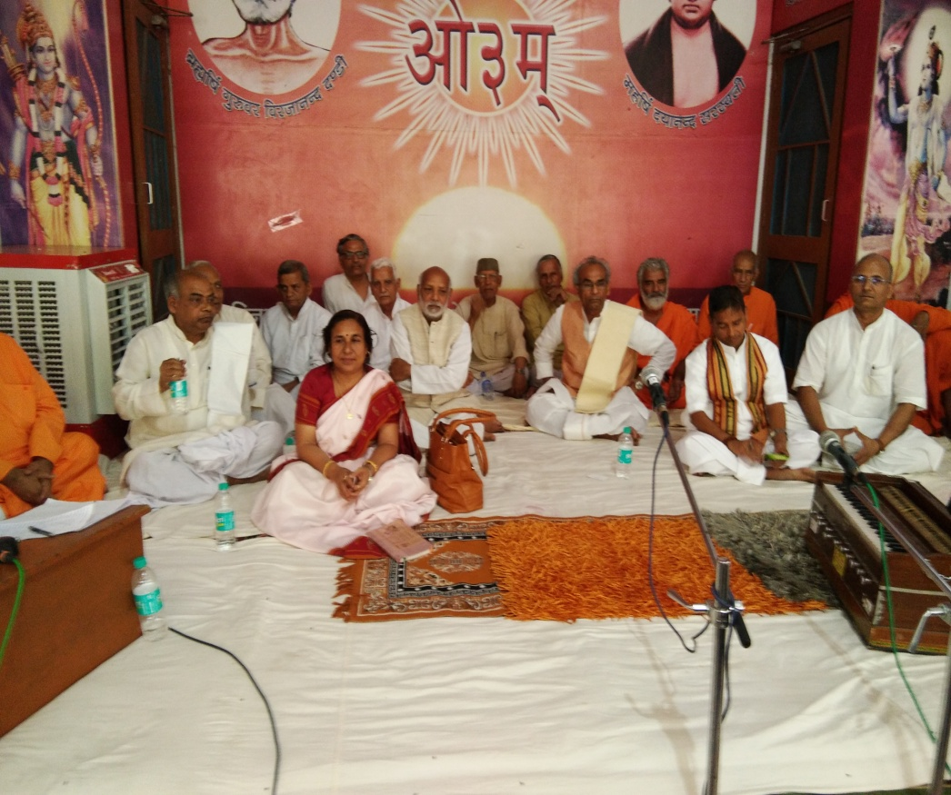 गुरुकुल पौंधा में रविवार दिनांक 4 जून, 2017 को आयोजित ‘गुरुकुल सम्मेलन’ में अपने व्याख्यान में अमेठी निवासी आर्य जगत के प्रसिद्ध विद्वान डा. ज्वलन्त कुमार शास्त्री ने कहा कि वह संस्कारविधि पर शोध कार्य कर रहे थे। उन्होंने विलक्षण बात यह देखी की स्वामी दयानन्द जी ने संस्कारविधि में प्राचीन ग्रन्थों से सभी अच्छी अच्छी बातें ली हैं। ऋषि दयानन्द ने संस्कारविधि और पंचमहायज्ञ विधि में उन अच्छी बातों को भी अपने विवेक से सम्मिलित किया है जो बातें पुराने ग्रन्थों में उपलब्ध नहीं हैं। आचार्य ज्वलन्त कुमार शास्त्री ने प्रश्न किया कि लोग पूछते हैं कि वेदों में समावर्तन संस्कार का मूल कहां पर है। उन्होंने कहा कि ब्रह्मचारी लगभग 14 वर्षों तक गुरुकुल में अध्ययन करता है। क्या इस संबंध में वेद कुछ कहता है? आचार्य जी ने कहा कि ऋषि दयानन्द ने इन सभी कर्मों व संस्कारों से संबंधित वेद मन्त्रों के प्रमाण संस्कारविधि में दिये हैं। आचार्य जी ने संस्कारविधि के उस पाठ को पढ़ा जिसमें कहा गया है कि ब्रह्मचारी द्वारा आचरण आदि कर्मों को पूरा करने पर उसका समावर्तन करें। डा. ज्वलन्त कुमार शास्त्री जी ने कहा कि स्नातक उसे कहते हैं जिसने स्नान किया हो। स्नातक पारिभाषिक शब्द है। उन्होंने कहा कि जो विद्याव्रत धारण कर व्रत समाप्ति के बाद घड़ों के सुगन्धित जल से विधिवत स्नान करता है, वह ‘स्नातक’ प्रशंसित होता है। स्नातक विद्या व व्रत दोनों का स्नान करे। (हमें लगता है कि इसका अर्थ है कि स्नातक सम्पूर्ण वेद विद्या को ग्रहण कर व्रत के रूप में उसको आचरण में लाकर उसका प्रचार भी करे। यही विद्या व व्रत का स्नान करना प्रतीत होता है। -मनमोहन) आचार्य जी ने कहा कि विद्या तो स्कूल व कालेजों में भी पढ़ाई जाती है परन्तु गुरुकल में अध्ययन काल में प्रातः 4 बजे सोकर उठ जाना, गुरुओं को प्रणाम करना, ईश्वरोपासना व यज्ञ करना, गुरुकुल में आचार्याें के सान्निध्य में रहना विषयक ब्रह्मचारियों के पालनार्थ 22 उपदेश हैं। विद्वान वक्ता ने कहा कि 7 उपदेश स्वामी जी ने बनाये हैं उन सबका गुरुकुल का ब्रह्मचारी पालन करता है। उन्होंने कहा कि इस प्रकार की विशेषतायें आजकल के स्कूल व कालेजों में नहीं हैं। आचार्य जी ने कहा कि व्रत का स्नान न करने के कारण आजकल के विद्यार्थी व उनके गुरुजन भी मांस व शराब आदि अभक्ष्य पदार्थों का सेवन करते हैं। आचार्य जी ने आजकल देश व विश्व में हो रहे फिदायीन हमलों का भी उल्लेख किया। उन्होंने बताया कि जेहादियों को पढ़ाया जाता कि आतंक की घटना को क्रिया रूप देने से पहले अपने शरीर पर सुगन्धित पदार्थों को लगाओं। उन्होंने कहा कि कुरान में उल्लेख है कि जन्नत में हुरों को पाने के लिए अपने शरीरों को सुगन्धित करो। इसी कारण जेहादी व आतंकवादी अपने अपने शरीर को सुगन्धित करते हैं जिससे हुरें उन्हें अपनाये। आचार्य डा. ज्वलन्त कुमार शास्त्री ने कहा कि सारी दुनिया में सत्यार्थप्रकाश ग्रन्थ का प्रचार होना चाहिये। यदि आतकवादी सत्यार्थप्रकाश के 12, 13 व 14 समुल्लासों को पढ़ लें तो वह आतंकवादी सोच से मुक्त हो सकते हैं। उन्होंने कहा कि देश के युवा विद्या को प्राप्त कर सच्चे स्नातक बनने चाहिये जो वेद व्रत धारी हों।

डा. ज्वलन्त कुमार शास्त्री जी ने कहा कि संसार में संस्कारों से संबंधित जिस ग्रन्थ का सबसे अधिक सम्मान है वह ग्रन्थ पारस्कर सूत्र हैं। इस ग्रन्थ के अनुसार 6 लोग आचार्य, पुरोहित, दामाद, राजा, स्नातक और अपना प्रिय मित्र सम्मान के पात्र हैं। महाराज मनु जी का उल्लेख कर आचार्य जी ने कहा कि वह सम्मानित होता है जिसके लिए कोई रास्ता छोड़ता है अर्थात् पहले उसे जाने देता है और उसके बाद स्वयं जाता है। कौन किसके लिए मार्ग छोड़े, इसका उल्लेख करते हुए उन्होंने कहा कि वाहन व पैदल में से वाहन को पहले जाने दिया जाता है। यदि मार्ग में कोई 90 वर्ष का महामूर्ख भी आ रहा हो तो पहले उसे जाने देना चाहिये। यदि किसी ने अपने शरीर पर बोझ रखा हो तो पहले उसे जाने देना चाहिये। महिलाओं को पहले जाने देना चाहिये। राजा यदि आ रहा है तो पहले उसे जाने देना चाहिये जिससे उनका सम्मान हो। दुल्हे की बारात को पहले जाने देना चाहिये। आचार्य जी ने कहा कि सबसे ज्यादा सम्मानित स्नातक और राजा हैं, उन्हें पहले स्थान देना चाहिये। अन्त में आचार्य जी ने कहा कि मनु जी कहते हैं कि यदि राजा व स्नातक आ रहे हों तो राजा को चाहिये कि वह स्नातक के लिए रास्ता छोड़ दे।

आचार्य जी ने संसार के मत-मतान्तरों की चर्चा की और कहा कि स्वामी शंकराचार्य जी सर्वोच्च हैं और अन्य सब धार्मिक नेता उनके बाद व उनसे नीचे हैं। आचार्य जी ने स्वामी शंकराचार्य जी के जीवन की प्रमुख घटनाओं एवं उनके वैदुष्य पर भी प्रकाश डाला। आचार्य जी ने इस्लाम के मौलवियों तथा ईसाई मत के पादरियों की भी चर्चा की। उन्होंने कहा कि सभी पश्चिमी देशों के शासनाध्यक्ष रोम के पोप के आगे झुकते हैं। आचार्य जी ने कहा कि आर्यसमाज की स्थिति खराब है। आर्यसमाज को चलाने वाला आर्यसमाज के बारे में कुछ नहीं जानता। आर्यसमाजों में विवादों का उल्लेख कर उन्होंने कहा कि आर्यसमाजों व सभाओं को मुकदमेबाजी से बचना चाहिये। उन्होंने कहा कि आर्यसमाज में ऋषि दयानन्द के मन्तव्यानुसार न्याय सभा होनी चाहिये। आचार्य जी ने न्याय सभा बनाने का आह्वान किया। उन्होंने कहा कि देश में लगभग 200 राजनीतिक दल हैं परन्तु उनमें आर्यसमाज के समान विवाद नहीं हैं। आचार्य जी ने कहा कि आर्यसमाज का नेतृत्व वेद विद्या के विद्वानों के हाथों में होना चाहिये। उन्होंने आह्वान किया कि समाज व सभाओं में से अनपढ़ लोगों को हटायें व विद्वानों को लायें। उन्होंने इस बात का प्रतिवाद किया कि यदि स्वामी प्रणवानन्द जी को सार्वदेशिक सभा का नेतृत्व सौंप दिया जाये तो सभी घटक एक हो जायेंगे। आचार्य जी का समय समाप्त हो गया था अतः उन्होंने अपने वक्तव्य को विराम दे दिया। ओ३म् शम्।

**-मनमोहन कुमार आर्य**

**पताः 196 चुक्खूवाला-2**

**देहरादून-248001**

**फोनः09412985121**

**ओ३म्**

**-आर्ष गुरुकुल, पौंधा में आयोजित गुरु सम्मेलन में पं. धर्मपाल शास्त्री का संबोधन-**

**“गुरुकुल के आचार्य का व्यवहार माता-पिता के व्यवहार**

**से अच्छा होना चाहियेः पं. धर्मपाल शास्त्री”**

**-मनमोहन कुमार आर्य, देहरादून।**

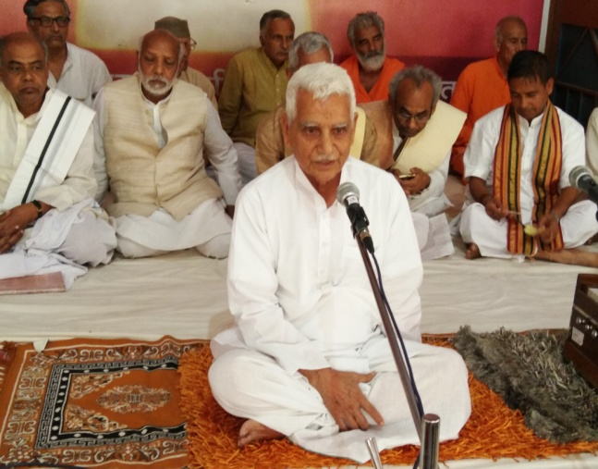आर्ष गुरुकुल पौंधा में रविवार 4 जून, 2017 को आयोजित गुरुकुल सम्मेलन में विचार प्रस्तुत करने के लिए आमंत्रित करने पर आर्य विद्वान पं. धर्मपाल शास्त्री, काशीपुर ने कहा कि मैं आगे आना नहीं चाहता था। मुझे आर्यसमाज के विद्वानों के विचार सुनने में आनन्द आ रहा था। श्री धर्मपाल शास्त्री जी ने गुरुकुल के अनेक सत्रों में प. वेद प्रकाश श्रोत्रिय जी द्वारा दिये गये व्याख्यानों की भूरि भूरि प्रशंसा की। उन्होंने कहा कि वह गुरुकुल के ब्रह्मचारियों की प्रस्तुतियों को देखकर भी भाव विभोर हुए हैं। शास्त्री जी ने डा. रघुवीर वेदालंकार द्वारा गुरुकुल के ब्रह्मचारियों को संस्कृत अध्ययन कराने की भी प्रशंसा की। प्राचीन काल में गुरुकुल शिक्षा प्रणाली में गुरुकुल का आचार्य ही ब्रह्मचारियों को स्नातक बनने पर दीक्षा दिया करता था। उस समय दोनों, आचार्य और ब्रह्मचारी, भाव विभोर हो जाते थे। स्वामी दयानन्द जी की दीक्षा पर विचार करें तो दीक्षा के दिन स्वामी जी ने अपने प्रज्ञाचक्षु गुरु जी को गुरु दक्षिणा के रूप में लौंग भेंट किये थे और गुरु स्वामी विरजानन्द सरस्वती जी ने ही स्वामी दयानन्द जी को दीक्षा दी थी। पं. धर्मपाल शास्त्री जी ने आगे कहा कि गुरुकुल कांगड़ी के उत्सवों में हम सम्मिलित होते रहे हैं। वहां भी आचार्य प्रियव्रत जी का ब्रह्चारियों को सम्बोघित दीक्षा भाषण सुनकर हम भाव विभोर व रोमांचित हो जाते थे।

आर्य विद्वान पं. धर्मपाल शास्त्री जी ने कहा कि गुरुकुलों में आचार्य का ब्रह्मचारियों के साथ 14 वर्ष का सान्निध्य रहता है। आचार्य अपने दीक्षान्त भाषण में अपने शिष्यों के सम्मुख गुणों व अवगुणों का उल्लेख करते हुए कहता है कि तुम हमारे सद्गुणों को लेते जाना और जो अवगुण आपने हममें देखों हों, उन्हें यहीं छोड़ जाना अर्थात् उन्हें अपने जीवन में ग्रहण मत करना। श्रोताओं को सम्बोधित कर उन्होंने कहा कि आप यहां गुरुकुल शिक्षा प्रणाली का जीवन्त रूप देख रहे हैं। आचार्य धर्मशाली शास्त्री ने गुरुकुलों की चर्चा को जारी रखते हुए व उसके अनेक उदाहरण देते हुए कहा कि गुरुकुलों ने देश व समाज को अनेक प्रतिभाशाली छात्र तैयार कर दिये है जिनकी प्रतिभा एवं योग्यता के प्रशंसनीय कार्यों से देश का इतिहास भरा पड़ा है।

आचार्य धर्मपाल शास्त्री ने आगे कहा कि शिक्षा, चिकित्सा व न्याय मनुष्य के मौलिक अधिकार हैं। यह सब को प्राप्त होने चाहिये। उन्होंने कहा कि आश्चर्य यह है कि आज यह सभी चीजें बिकती हैं। प्राचीन काल में यह सब चीजें देशवासियों को निःशुल्क उपलब्ध होती थीं। आज हमारे देश में उच्च शिक्षा और न्याय भी बिकता है। आचार्य धर्मपाल जी ने कहा कि गुरुकुल शिक्षा प्रणाली की अनेक विशेषतायें हैं जो आधुनिक शिक्षा प्रणाली में नहीं है। गुरुकुलों के ब्रह्मचारियों के सदाचार रूपी गुणों से देश और समाज के लोग आकर्षित होते थे व अब भी होते हैं। पं. धर्मपाल शास्त्री जी ने कहा कि प्राचीन काल में आचार्य का अपने शिष्यों के प्रति व्यवहार माता-पिताओं के सन्तानों के प्रति व्यवहार से अच्छा होता था। उन्होंने कहा कि यह अब भी ऐसा ही होना चाहिये। क्या आज गुरुकुलों में आचार्यों का व्यवहार माता-पिता के व्यवहार से अच्छा है? शिष्य को अपने आचार्य के अनुशासन का पालन करना चाहिये। वह अनुशासनहीनता कदापि न करें। विद्यार्थियों में बिगाड़ का सबसे बड़ा कारण विद्यार्थी-संगठन Students Union हैं। यह लोग न तो खुद पढ़ते हैं और न दूसरे छात्रों को पढ़ने देते हैं। पं. धर्मपाल शास्त्री जी ने कहा कि पुरानी गुरुकुलीय व्यवस्था में सब ब्रह्मचारियों के प्रति हर दृष्टि से समानता का व्यवहार होता था।

श्री धर्मपाल शास्त्री ने देहरादून के प्रसिद्ध दून स्कूल के प्रथम संस्थापक प्राचार्य पिट साहब की चर्चा की। शास्त्री जी ने बताया कि उन्होंने दून स्कूल गुरुकुल कांगड़ी से प्रभावित होकर खोला था। उन्होंने बताया कि ‘दून स्कूल’ में गुरुकुल की विशेषताओं को लागू किया गया था। पं. धर्मपाल शास्त्री जी ने अन्त में सभी श्रोताओं को गुरुकुल को सहयोग करने की सलाह दी जिससे वैदिक धर्म, भारतीय संस्कृति और सभ्यता जीवित रहे। यह कहकर शास्त्री जी ने अपने वक्तव्य को विराम दिया। ओ३म् शम्।

**-मनमोहन कुमार आर्य**

**पताः 196 चुक्खूवाला-2**

**देहरादून-248001**

**फोनः09412985121**